Web高级编程大作业设计方案模板

封面（使用课程设计报告封面）

纸张（16开）

目录

1. 需求分析
   1. 系统简介
   2. 用例分析
2. 系统设计
   1. 实体关系建模
   2. 数据库设计
   3. 界面设计
      1. 页面跳转关系
      2. 页面设计
   4. ……

参考文献

字体说明：中文宋体、英文Times New Roman

1级标题 四号加粗

2级标题 小四加粗

3级标题 五号加粗

正文 五号

图号：[章节号]-[序号] [说明]，小五，位于图的下方，例如：图 1-5 用例图

表号：[章节号]-[序号] [说明]，小五，位于表的上方，例如：表 1-5 宠物表

# 1 需求分析

## 1.1 系统简介

## 1.3 用例分析

### 1.3.1 用例与角色

教务管理员:

* 审核开课信息
* 审核选课信息
* 安排授课时间
* 安排授课地点
* 课程管理
* 学生管理
* 教师管理

通过上述分析，可得到系统的用例图如下：

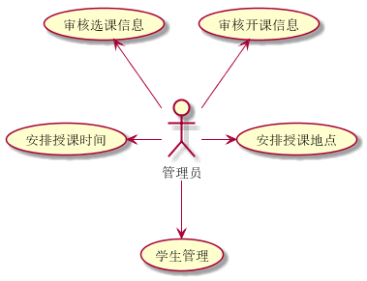

图1.1 宠物医院系统用例图

1.

|  |
| --- |
| 用例名称：审核开课信息 |
| 描述：教务管理员收到教师提交的开课信息并对其审核 |
| 标识符:uc1 |
| 优先级：A(高) |
| 角色: 教务管理员 |
| 前置条件：教务管理员已成功登录系统 |
| 主事件流:  1. 教务管理员选择查看“开课信息”选项，用例开始  2. 教务管理员查看具体的开课信息  3. 教务管理员选择符合条件的课程将其加入选课课程当中  4．显示添加课程成功提示信息  A1：课程信息无效  5. 用例结束 |
| 其他事件流：  A1: 课程信息无效  (1).提示课程信息无效的提示信息  (2).返回主事件流第3步 |
| 后置条件：系统成功将新增加的课程信息更新至数据库中 |
| 特殊需求： |

2.

|  |
| --- |
| 用例名称：审核选课信息 |
| 描述：教务管理员查看选课课程并对其操作 |
| 标识符:uc1 |
| 优先级：A(高) |
| 角色: 教务管理员 |
| 前置条件：教务管理员已成功登录系统 |
| 主事件流:  1. 教务管理员选择查看“选课信息”选项，用例开始  2. 教务管理员查看具体的选课课程  3. 教务管理员选择选课课程的具体学生情况  4. 教务管理员对其进行操作  4. 用例结束 |
| 其他事件流： |
| 后置条件：系统成功将修改的选课课程信息更新至数据库中 |
| 特殊需求： |

3.

|  |
| --- |
| 用例名称：安排授课时间 |
| 描述：教务管理员给新开课程安排上课时间 |
| 标识符:uc1 |
| 优先级：A(高) |
| 角色: 教务管理员 |
| 前置条件：教务管理员已成功登录系统 |
| 主事件流:  1. 教务管理员选择查看“课程信息”选项，用例开始  2. 教务管理员查看具体的课程信息  3. 教务管理员为课程选择上课时间  4．显示选择时间成功提示信息  5. 用例结束 |
| 其他事件流： |
| 后置条件：系统成功将新增加的课程上课时间信息更新至数据库中 |
| 特殊需求： |

4.

|  |
| --- |
| 用例名称：安排授课地点 |
| 描述：教务管理员给新开课程安排上课地点 |
| 标识符:uc1 |
| 优先级：A(高) |
| 角色: 教务管理员 |
| 前置条件：教务管理员已成功登录系统 |
| 主事件流:  1. 教务管理员选择查看“课程信息”选项，用例开始  2. 教务管理员查看具体的课程信息  3. 教务管理员为课程选择上课地点  4．显示选择地点成功提示信息  5. 用例结束 |
| 其他事件流： |
| 后置条件：系统成功将新增加的课程上课地点更新至数据库中 |
| 特殊需求： |

5.

|  |
| --- |
| 用例名称：课程管理 |
| 描述：教务管理员对已有课程进行操作 |
| 标识符:uc1 |
| 优先级：A(高) |
| 角色: 教务管理员 |
| 前置条件：教务管理员已成功登录系统 |
| 主事件流:  1. 教务管理员选择查看“课程信息”选项，用例开始  2. 教务管理员对课程增删改查操作  3. 用例结束 |
| 其他事件流： |
| 后置条件：系统成功将修改的课程信息更新至数据库中 |

# 2 系统设计

## 2.1 实体关系建模

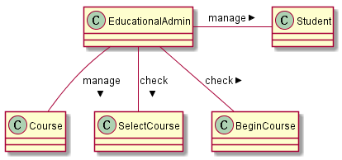

图2.1 教务管理员实体关系模型

## 2.2 数据库设计



|  |  |  |  |
| --- | --- | --- | --- |
| Manage(管理员) | | | |
| 名称 | 类型 | 约束条件 | 说明 |
| AdminNumber | Char(20) | 无重复 | 工号，主键 |
| AdminPassword | Char(20) | 无重复 | 密码 |
| AdminName | Char(10) | 无重复 | 姓名 |
| AdminSex | Char(2) | 无重复 | 性别 |
| AdminBorn | Char(15) | 无重复 | 出生日期 |

|  |  |  |  |
| --- | --- | --- | --- |
| SelectCourse(选修) | | | |
| 名称 | 类型 | 约束条件 | 说明 |
| CourseId | Char(20) | 无重复 | 课程号，外键 |
| StudentId | Char(20) | 无重复 | 学生学号，外键 |
| Score | Integer | 无重复 | 成绩 |

|  |  |  |  |
| --- | --- | --- | --- |
| BeginCourse(开课) | | | |
| 名称 | 类型 | 约束条件 | 说明 |
| AdminNumber | Char(20) | 无重复 | 工号，外键 |
| CourseId | Char(15) | 无重复 | 课程号，外键 |
| BeginTime | Char(10) | 无重复 | 开课时间 |
| BeginAddress | Char(2) | 无重复 | 开课地点 |

|  |  |  |  |
| --- | --- | --- | --- |
| Course(课程) | | | |
| 名称 | 类型 | 约束条件 | 说明 |
| CourseId | Char(20) | 无重复 | 课程号，主键 |
| CourseName | Char(15) | 无重复 | 课程名 |
| CourseCredit | Integer | 无重复 | 课程学分 |
| PrerequisiteCourses | Char(20) | 无重复 | 先修课程号 |
| Period | Char(20) | 无重复 | 学时 |

## 2.3 界面设计

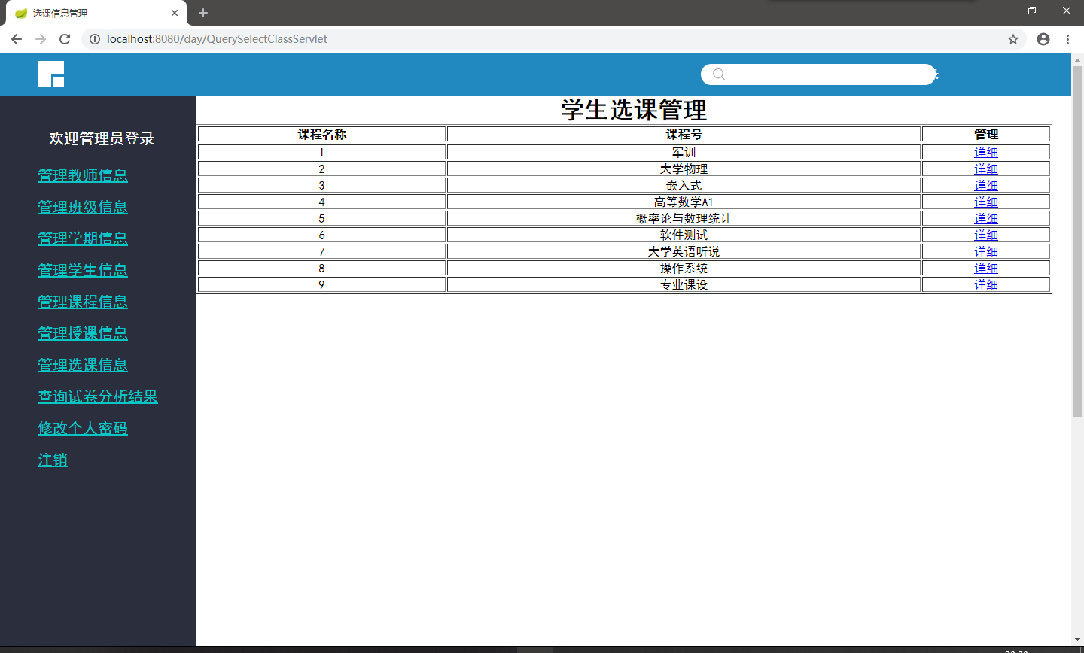

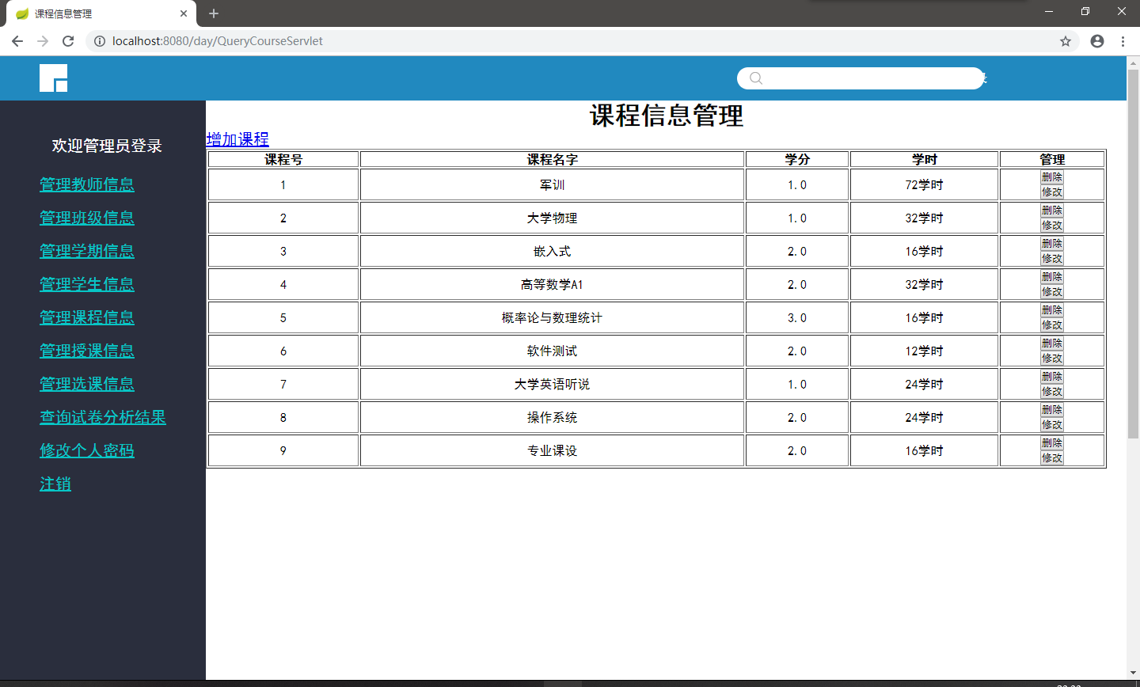

## 2.4 界面跳转设计

教务管理员：

以教务管理员的身份登录后，可以选择下列选项：

操作一：选择审核开课管理

点击同意增加开课信息，跳转到AddCourseInfo.html，点击增加开课后，显示开课成功或开课失败信息

操作二：选择审核选课信息

点击审核选课信息，跳转到ExamineSelectCourse.html，点击查看具体的选课情况，显示出选课情况

操作三：选择安排开课时间

点击选择安排开课时间，跳转到SchedulingOpeningTime,html，输入具体的上课时间，点击确认后显示是否设置上课时间成功还是失败

操作四：选择安排授课地点

点击选择安排上课时间，跳转到ArrangeThePlaceOfClass.html，输入具体的上课地点。点击确认后显示是否设置上课地点成功还是失败

## 参考资料

[1]Debug_Cat.学生选课系统完整UML建模[EB/OL].https://blog.csdn.net/qwm8777411/article/details/9232623,2013-07-03.

[2]眸陌宇宇.UML 实验2 学生选课系统类图[EB/OL].https://wenku.baidu.com/view/5fefb535f90f76c660371a05.html,2015-12-23.

[3]wangtao5419.UML学生选课系统[EB/OL].https://wenku.baidu.com/view/c6af9d1a52ea551810a687c3.html,2018-12-09.